Муниципальное казенное образовательное учреждение
«Хосрехская средняя общеобразовательная школа им. Ахмедова Т.А»
_________________________________________________________________________________
368394 с. Хосрех ул. Аметхана Султана, д. 54 телефон: 89894869500 Е-mail: xosrexskayasosh@mail.ru
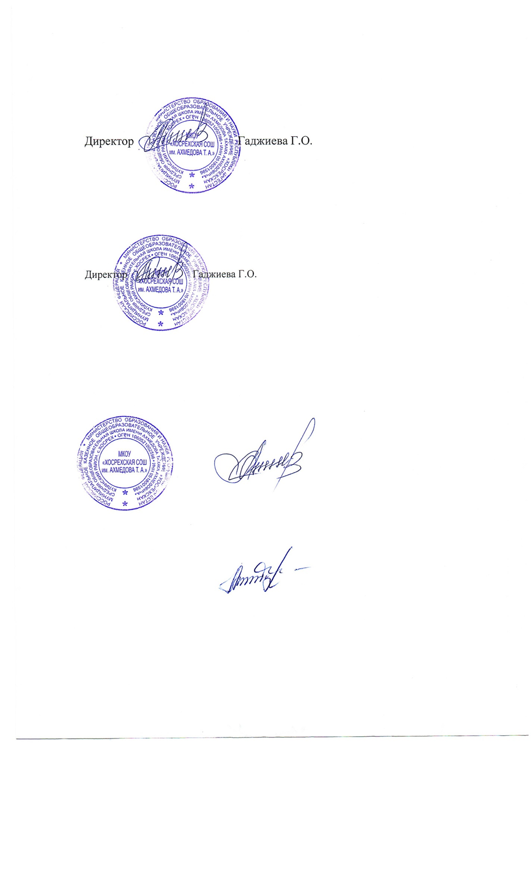 | Утверждаю  Директор МКОУ «Хосрехская СОШ им. Ахмедова Т.А.»  ____________ Г.О. Гаджиева  Приказ от 20.09. 2023 г. № 330(а)
Должностная инструкция водителя при перевозке детей
и школьников на автобусах.

При перевозке детей водитель обязан соблюдать следующее:

1. Перед выходом в рейс, проверить техническое состояние транспортного средства, т.е. выполнить все статьи правил дорожного движения, где говорится о техническом состоянии и оборудовании транспортных средств.
2. Помнить, что в ветреную, дождливую погоду, при снегопаде, при неработающем стеклоочистителе дальнейшее движение ЗАПРЕЩЕНО.
3. Посадку и высадку детей производить только на отведенных оборудованных стоянках, при этом автобус должен быть заторможен стояночным тормозом с включенной нижней передачей и не работающем двигателем.
4. Все окна должны быть закрытыми во избежание того, что ребенок может высунуться, что опасно при обгоне или объезде транспортных средств.
5. В автобусах должны быть сопровождающие, назначенные приказом директора, которые обязаны следить за посадкой, транспортировкой и высадкой детей. Фамилии ответственного в обязательном порядке должна заноситься в путевой лист водителя.
6. Согласно правил дорожного движения, при перевозке группы детей спереди и сзади транспортного средства должны быть установлены квадратные опознавательные знаки желтого цвета (сторона размером – 300 мм, в зависимости от вида транспортного средства) с красной каймой (ширина стороны 1/10) и с черным изображением символа дорожного знака «Дети».
7. Перед началом движения должен убедиться в том, что обеспечены все условия перевозки пассажиров. Водитель обязан начинать движение только с закрытыми дверями и не открывать их до полной остановки.
8. Число перевозимых детей не должна превышать число посадочных мест в автобусе.
9. Скорость движения не должна превышать 60 км/час.
10. ЗАПРЕЩАЕТСЯ перевозить груз вместе с детьми, кроме ручной клади.
11. ЗАПРЕЩАЕТСЯ перевозить с людьми легковоспламеняющиеся пиротехнические средства.
12. При перевозке детей в колонне, обгон категорически ЗАПРЕЩЕН.
13. При мокром асфальте, в гололед, при видимости 20 м. скорость движения не должна превышать 20 км/час. Интервал движения выбирается водителем в зависимости от скорости движения, климатических условий, состояния дороги и технического состояния транспорта.
14. Механику ЗАПРЕЩАЕТСЯ выдавать путевой лист без письменного заключения о состоянии здоровья водителя.
15. Механику необходимо проинструктировать водителя о маршруте следования, о состоянии проезжей части дороги по данному маршруту, об опасных местах, мерах предосторожности. При дальнем следовании о времени и месте отдыха.
16. Водитель перед выходом в рейс должен проверить техническое состояние автобуса. При обнаружении технической неисправности поставить в известность механика и директора школы.
17. При выпуске автобуса на линию, механик обязан сам лично проверить автобус и дать допуск к эксплуатации автобуса, предназначенного для перевозки детей.
18. Механик обязан обеспечить автобус всей необходимой экипировкой.
19.Водителю запрещается выходить из кабины автобуса при посадке и высадке детей, а так же осуществлять движение задним ходом.
20. Запрещается отклонение от утвержденного маршрута движения автобуса, производство остановок не предусмотренных графиком движения.

